4 功能验证测试

实验室模块

|  |  |  |  |
| --- | --- | --- | --- |
| 功能名称 | 输入 | 预期输出 | 实际输出 |
| 显示实验室功能 | 点击“实验室”按钮 | 进入实验室界面 | 与预期输出相符 |
| 录制梦话 | 点击“录制”按钮 | 调用录音功能开始录制梦话 | 与预期输出相符 |
| 暂停梦话录制 | 点击“暂停”按钮 | 调用API接口暂停录制任何音频 | 与预期输出相符 |
| 继续梦话录制 | 点击“播放”按钮 | 结束暂停状态，继续调用录音功能录制梦话 | 与预期输出相符 |
| 结束梦话录制 | 点击“停止”按钮 | 停止梦话录制，调用音频文件保存功能 | 与预期输出相符 |
| 展示保存的梦话音频 | 点击“浏览”按钮 | 进入音频文件浏览界面 | 与预期输出相符 |
| 播放梦话音频 | 点击“梦话文件” | 当点击到某个梦话音频文件后，播放该梦话音频，并显示播放器控制按钮 | 与预期输出相符 |
| 暂停播放梦话音频 | 点击音频播放器  “暂停”按钮 | 当点击音频播放器的暂停按钮时，暂停梦话音频的播放 | 与预期输出相符 |

7 用户接口测试

实验室模块界面

|  |  |  |
| --- | --- | --- |
| 功能名称 | 预期操作 | 实际操作 |
| 录制梦话 | 用于操作简便 | 与预期相符 |
| 展示保存的梦话文件 | 用户便于找到 | 与预期相符 |
| 展示梦话音频时长 | 用户便于理解 | 与预期相符 |
| 播放梦话文件 | 用户操作简便 | 与预期相符 |

8 对软件功能的结论

实验室模块

该模块实现了梦话录制功能，并且能够浏览及播放保存下来的梦话音频。

经过测试后，该模块功能正常，稳定性强，与用户界面交互良好。

6 压力测试

压力测试方面，我们采用了Android官方的自动化测试工具Monkey。Monkey是一个程序，运行在我们的安卓模拟器或真机上，它能够生成伪随机的用户事件流。比如点击、触摸、手势以及一些系统级别的事件。我们通过使用Monkey，就能够以一种随机但可以重复的方式对正在开发的app进行压力测试，从而检查并评估被测程序的稳定性。

Monkey的运行指令为：

adb shell monkey -p 我们的包名称 -v 要执行的测试次数

图1显示了对我们的睡眠app进行压力测试的指令。

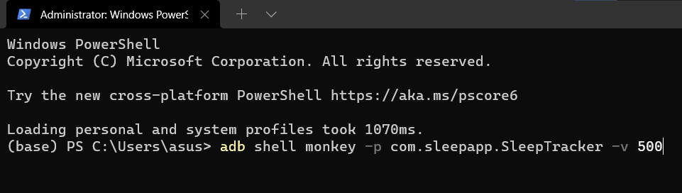

图 1：Monkey压力测试指令

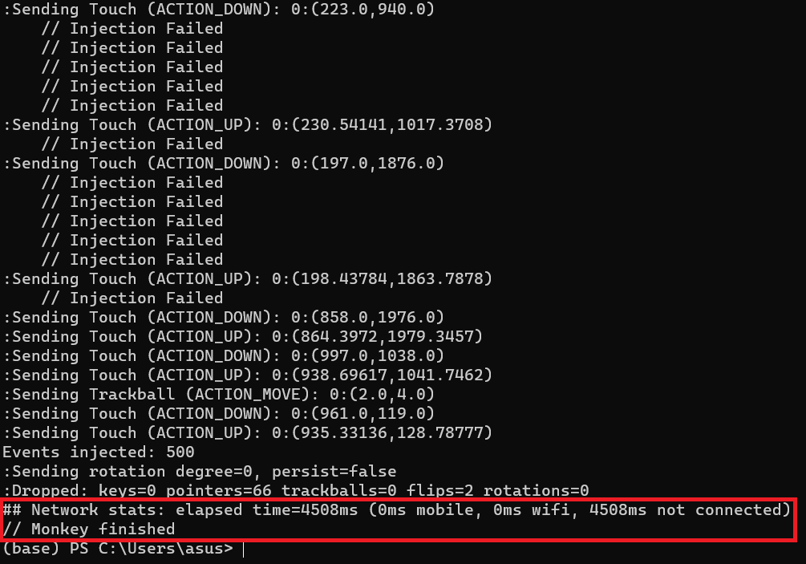

图 2：压力测试的结果信息

图2显示了完成压力测试后的结果信息。

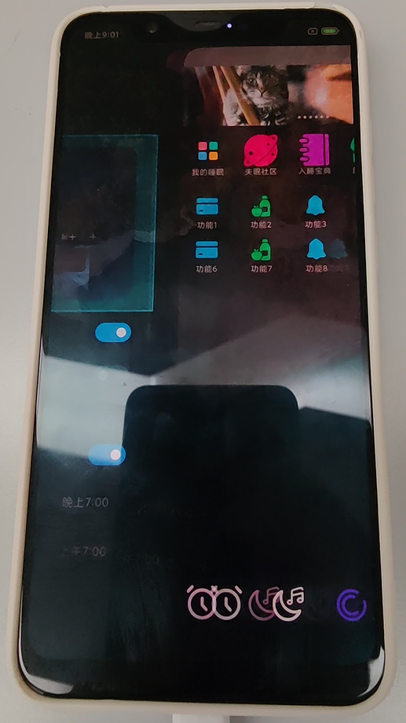l

图 3：正在进行压力测试时的手机画面

图3为正在进行压力测试时的手机画面，从另一部手机录制的视频截取得来。如果想观看完整视频，请查阅同目录中的压力测试.mp4